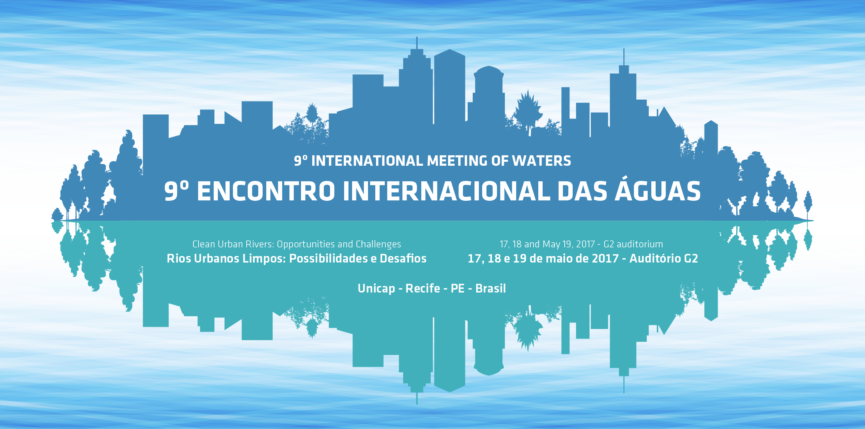
ORAL - 14h- (15minutos cada)
DIA 19 DE MAIO DE 2017
Auditório G1, 1º andar do Bloco G
NÚMERO | TÍTULO | AUTORIA
1 | DIAGNÓSTICO GEOESPACIAL DOS PASSIVOS AMBIENTAIS NA CALHA URBANA DO RIO TEJIPIÓ | Otávio Wesley Faustino da Silva¹, Marina Gomes Gabriel¹,  Wamberto Raimundo da Silva Júnior¹, Inaldo José Minervino da Silva¹
2 | eventos extremos de precipitação na Bacia do Rio Jundiaí | Junior Ruiz Garcia², Bruno César Brito Miyamoto³, Alexandre Gori Maia⁴
3 | GESTÃO PARTICIPATIVA DO COMITÊ DO ALTO JAGUARIBE: AÇÕES E DESAFIOS PRESENTES NA SUB-BACIA | Francisco Éder Rodrigues de Oliveira¹, George Sampaio Martins², Aline da Silva Alves³, Monikuelly Mourato Pereira⁴, Naiara Sâmia de Caldas Izídio⁵,  Hewelania de Sousa Uchoa⁶
4 | INFLUÊNCIA DA URBANIZAÇÃO NA QUALIDADE DAS ÁGUAS NA REGIÃO DO BAIXO RIO PARAÍBA – PB | Lucas Fernandes dos Santos¹, Alinne Gurjão de Oliveira², Maria Cristina Crispim³
5 | SÃO PAULO, METRÓPOLE FLUVIAL | Eloísa Balieiro Ikeda¹
6 | SISTEMAS DE DRENAGEM E DESENVOLVIMENTO DE BAIXO IMPACTO | Jhersyka Barros Barreto¹, Regina Dulce Lins Barbosa², Vicente Rodolfo Santos Cezar³
7 | USO DO GEOPROCESSAMENTO NO DIAGNÓSTICO AMBIENTAL DA REDE DE DRENAGEM DO MUNICÍPIO DE GOIÂNIA - GOIÁS | Gabriela Nogueira Ferreira da Silva¹, Franciane Araújo de Oliveira², Celene Cunha Monteiro Antunes Barreira³, Paulo Sergio do Carmo⁴

